Moritz Mustermann

Bauleiter



## Persönliche Daten

02.05.1992

## +49 123 11223344

mustermail@muster.de

Musterstraße 11

12345 Musterstadt



Berufserfahrung

**Bauleiter***Muster-Bauprojekt GmbH, Beispielstadt |  
seit 01/2019*

* Auftragsausschreibung
* Planung von Bauvorhaben
* Abwicklung baurechtlicher Belange

## Kenntnisse

AutoCAD

MS Project

Barrierefreies Bauen

**Bauleiter***Beispiel-Ingenieurbüro GmbH, Musterort |  
11/2017 – 12/2018*

* Bauüberwachung und Qualitätssicherung
* Erstellung von Kostenplänen
* Einreichung von Bauanträgen

## Sprachen

Deutsch

Englisch

## A1 A2 B1 B2 C1 C2

## Sonstiges

Führerschein Klasse B

## Hobbys

* Heimwerken
* Fußball

## Soft Skills

* Organisationsgeschick
* Kommunikationsstärke
* Konzentrationsfähigkeit

**Bauingenieur***Muster-Baubüro, Fantasiestadt | 12/2014 – 10/2017*

* Projektmanagement von Bauvorhaben
* Bestellung von Baumaterial
* Baustellenkoordination

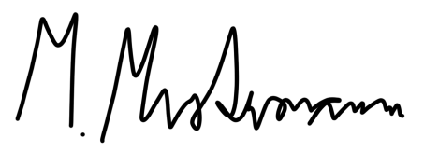

**Fortbildungskurs für Fassadenisolierung***Muster-Weiterbildungszentrum, Beispielstadt | 11/2015*

**Fortbildungskurs für Qualitätsmanagement im Bauwesen***Beispiel-Fortbildungsakademie, Musterort | 02/2018*

Weiterbildung

Musterstadt, den 01. Januar 2023

**Bachelorstudium Bauingenieurwesen***Technische Universität, Musterstad |  
10/2011 – 09/2014*

Bachelor of Science

**Abitur***Beispiel-Gymnasium, Beispielort | 06/2011*

**Werkstudent***Muster-Bauunternehmen, Musterhausen |  
07/2012 – 09/2014*

* Korrespondenz mit Zulieferern und Gewerken
* Unterstützung bei Projektmanagement
* Kommunikation mit Baubehörden

Ausbildung

## +49 123 54201526 [mustermail@muster.de](mailto:mustermail@muster.de) Musterstraße 11, 12345 Musterstadt